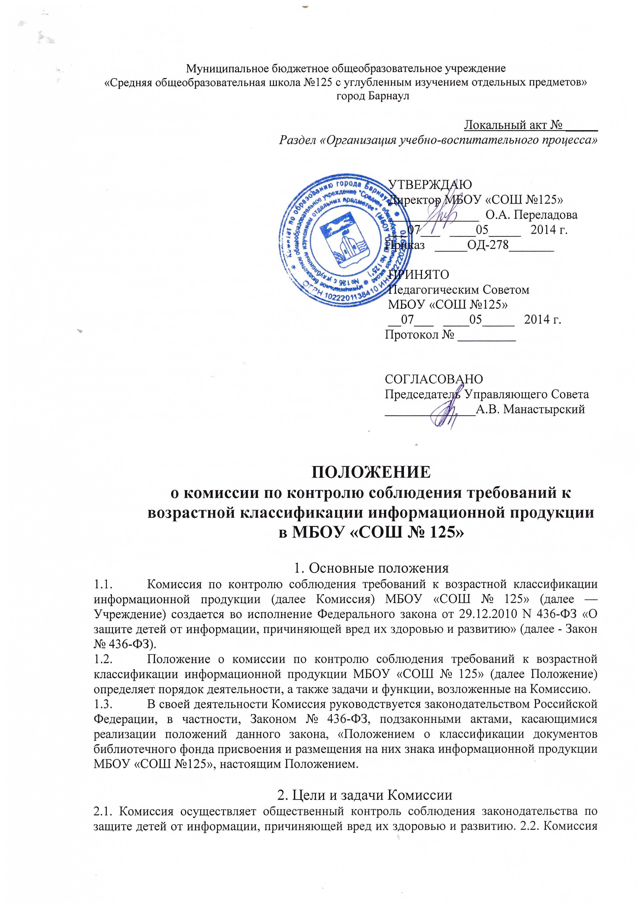
осуществляет мониторинг оборота информационной продукции и доступа детей к информации, в том числе посредством «горячих линий».
2.2. Функции Комиссии:
- отнесение объектов библиотечного фонда, а также вновь поступающей в фонд БИЦ информационной продукции, не имеющей маркировки, к категориям информационной продукции;
- определение соответствия представленной информационной продукции категориям информационной продукции;
- при поступлении изданий, имеющих классификацию от производителя (поставщика), проверять поступающие издания на предмет уточнения и изменения возрастной классификации с учетом соответствия тематике, содержанию и художественному оформлению, физическому, психическому духовному и нравственному развитию детей.
- проведение классификации информационной продукции, поступившей в фонды БИЦ без знака информационной продукции в целях недопущения нарушений требований Федерального закона, регламентирующих оборот информационной продукции.
2.3. Комиссия осуществляет свою деятельность на общественных началах.
2.4. Комиссия вправе обращаться в федеральный орган исполнительной власти, уполномоченный Правительством Российской Федерации, для проведения экспертизы информационной продукции в соответствии с требованиями Закона №436-ФЗ.
2.5. Сведения по классификации информационной продукции, включенные в протокол, являются основанием для размещения знака информационной продукции на информационной продукции, находящейся в составе фонда библиотеки Учреждения, оборот которой ограничен требованиями Закона № 436-ФЗ, а также для размещения знака информационной продукции при создании машиночитаемой библиографической записи и печатной карточки.

3. Состав Комиссии. Порядок работы Комиссии
3.1. Комиссия формируется из числа сотрудников библиотеки Учреждения, педагогических работников учреждения (имеющих высшее педагогическое образование), родителей обучающихся. В состав комиссии входит председатель Управляющего Совета Учреждения.
3.2. В состав Комиссии входит пять человек: библиотечный работник Учреждения, председатель Управляющего Совета Учреждения, 2 педагогических работника учреждения, 1 родитель обучающихся.
3.3. Председателем комиссии является работник библиотеки Учреждения. Секретарем комиссии – педагогический работник Учреждения.
3.4. Состав Комиссии формируется по представлению библиотекаря Учреждения с согласия членов Комиссии и утверждается приказом по Учреждению.
  - Члены Комиссии обладают равными правами при обсуждении вопросов и голосовании.
  - Решения Комиссии принимаются открытым голосованием и оформляются протоколом.
  - Решение Комиссии считается принятым, если за него проголосовали большинство членов комиссии.
  - Заседания Комиссии проводятся по мере необходимости.
  - Решения Комиссии носят рекомендательный характер.
  - Обновление состава Комиссии осуществляется по мере необходимости.
  - Протоколы заседаний Комиссии хранятся в библиотеке Учреждения.

